Puoi creare le tue risorse, video e giochi:

http://www.opensign.eu

GIOCO: livello di zucchero (Livello 2)

Età: 8 - 12 anni
Creatori : Média’Pi

Competenze :
· Creare un collegamento tra due elementi: il cibo e la quantità di zucchero contenuta in esso.
· Allenare il ricordo nei giochi di memorizzazione delle carte (tipo memory) e sviluppare strategie per selezionarle carte
· Essere pazienti e persistenti

Competenze europee
https://eur-lex.europa.eu/legal-content/EN/TXT/?uri=uriserv%3AOJ.C_.2018.189.01.0001.01.ENG&toc=OJ%3AC%3A2018%3A189%3ATOC

Vocabolario specifico / parole chiave : cubetti di zucchero, acqua, soda, salsa di pomodoro, gelato

Schema della lezione
Dopo aver visto il video “Zucchero” http://opensign.eu/thematic_topics/56,
questo gioco permetterà di valutare la comprensione del video :
http://www.open-sign.eu/memory_game/79

Risorse:
Un computer e una connessione a internet.
Focus sulla lingua dei segni:
Essere in grado di mettere in discussione la relazione tra la quantità di cibo e
quantità di zucchero nascosto in esso.

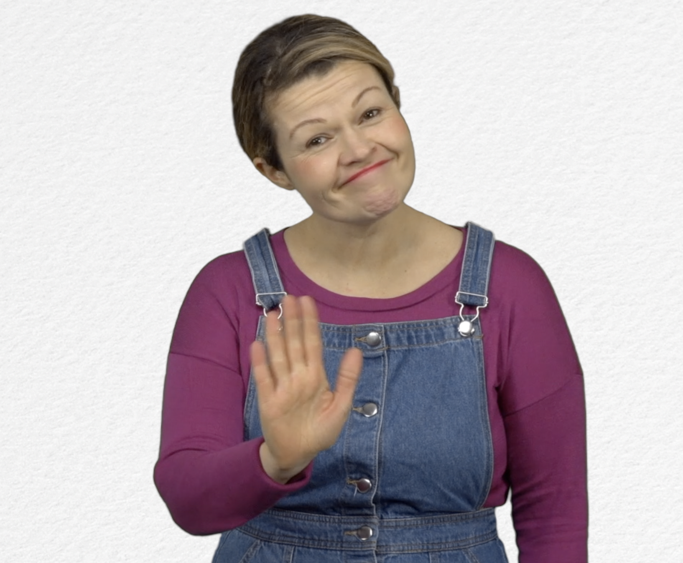
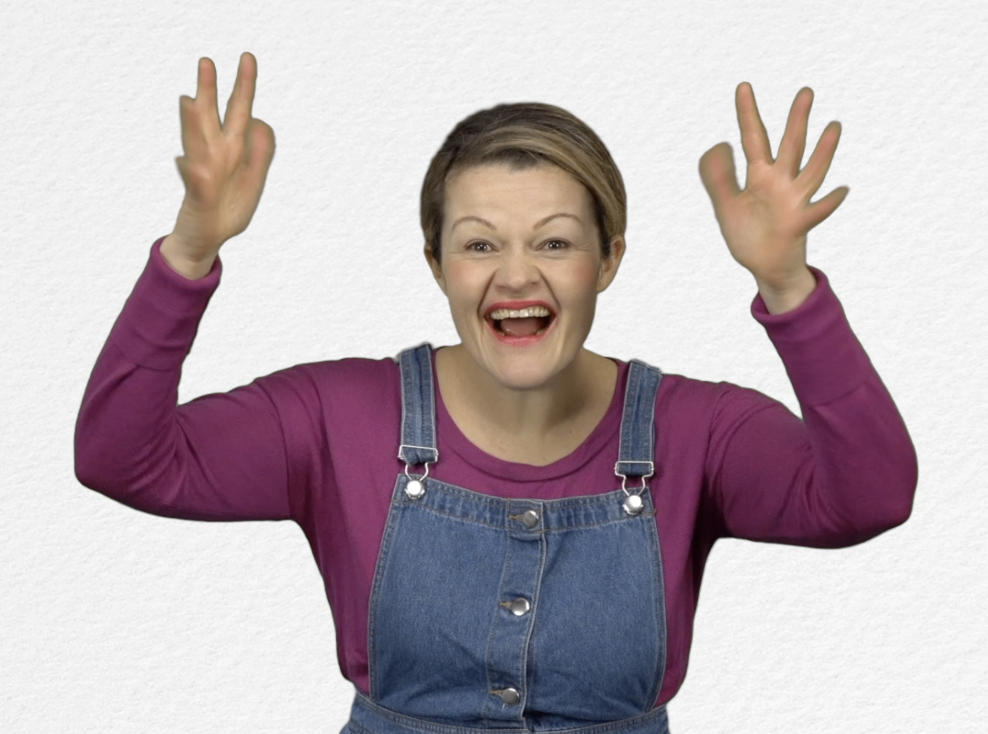
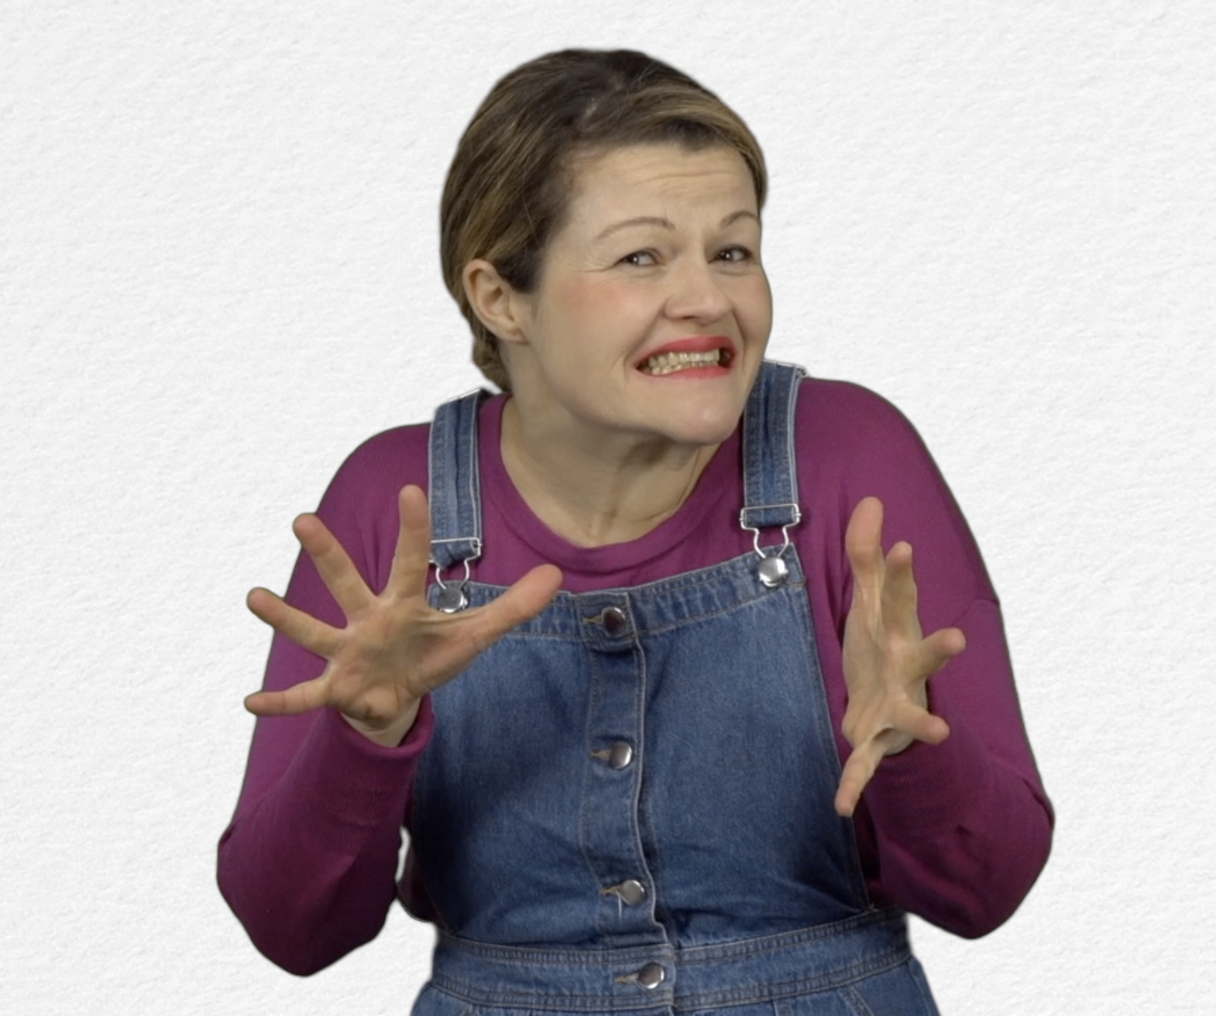
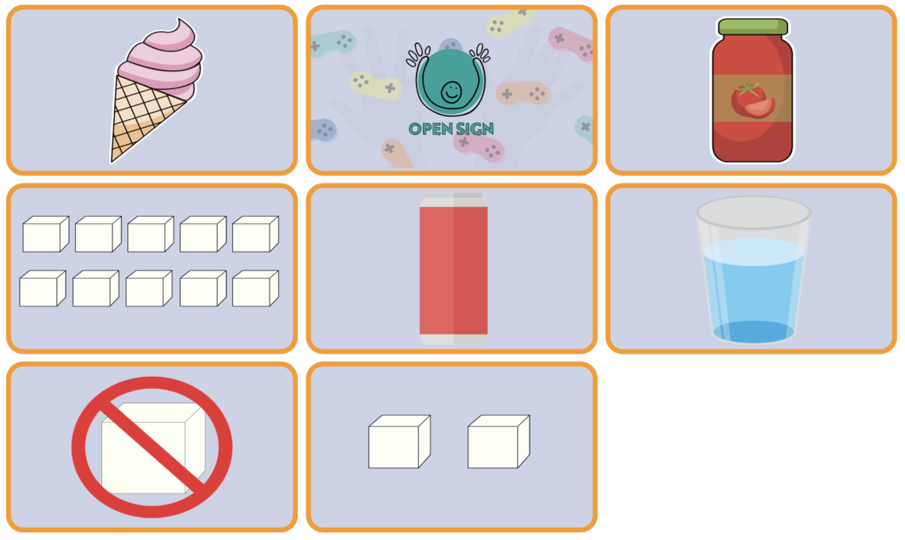
- GIOCO: Livelli di zucchero http://www.open-sign.eu/memory_game/79

- Estendere / arricchire / prolungare i collegamenti Web con altri strumenti
digitali:

- Video tematici : http://www.open-sign.eu/thematic_topics/56
- Gioco: Mangiare lo zucchero: http://www.open-sign.eu/multiplechoice/62
- Gioco: Livelli di energia : http://www.open-sign.eu/multiplechoice/80

